

Manual de usuario

Mini Adaptador USB inalámbrico

NS-WIU153N

- Instalación de la tarjeta de red
Por favor siga los siguientes pasos para instalar su nueva tarjeta de red inalámbrica:
- Inserte la tarjeta USB de red inalámbrica en un Puerto USB 2.0 de su computadora cuando la computadora esté encendida. Nunca fuerce la tarjeta para enchufarla, si ve que no entra desconéctela y pruebe otra vez, es posible que la este enchufando alreves en el puerto.
- Inserte el CD en la lectora de CD de su computadora, y haga doble click en el icono ‘Setup.exe’ para abrir el programa ‘Setup.exe’.
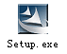
3. Seleccione ‘I accept the terms of the license agreement’, y luego clickee ‘Next’;
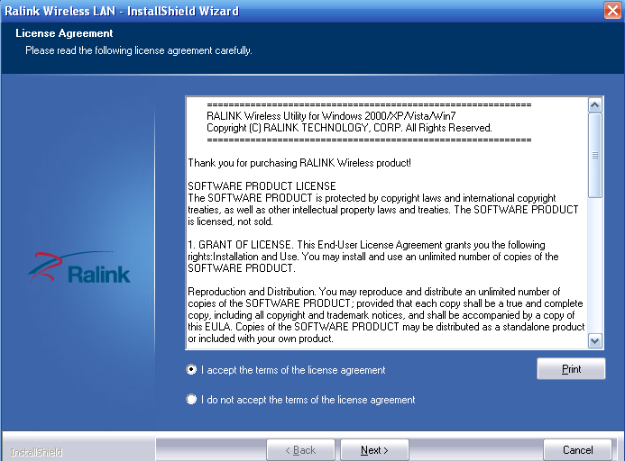
4. Seleccione el tipo de configuración acorde a sus necesidades, le recomendamos que elija ‘Install driver and Ralink WLAN Utility’.
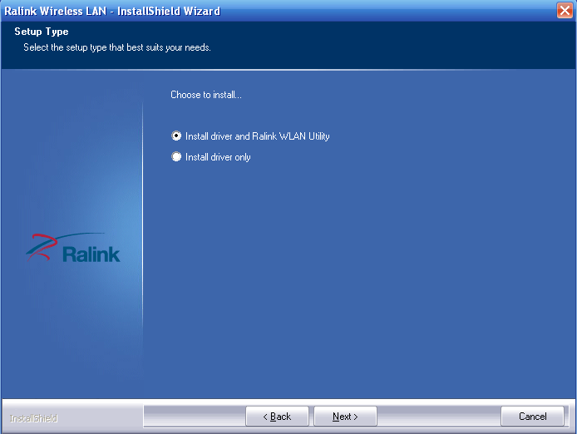
5. Clickee ‘Next’, y aparecerá una pantalla de ‘Select Configuration Tool’, usted puede administrar el adaptador inalámbrico desde el Ralink Configuration Tool y Microsoft Zero Configuration Tool;

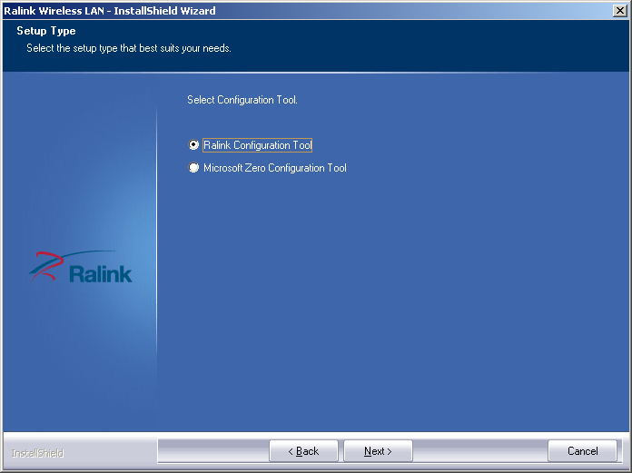

6. Clickee ‘Next’, y aparecerá la siguiente pantalla;

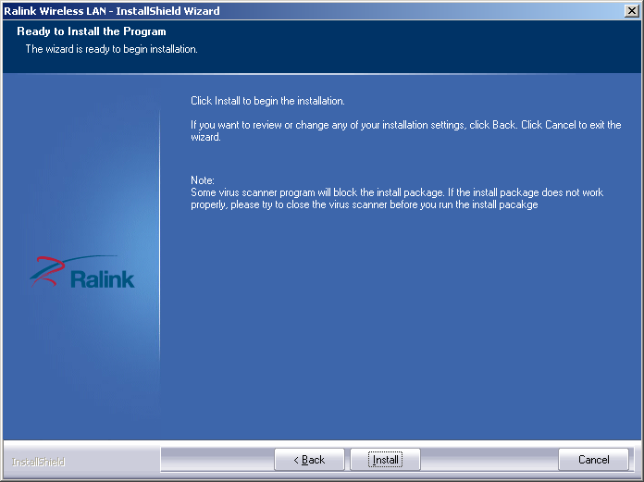

- Clickee ‘Install’, y la instalación comenzará;

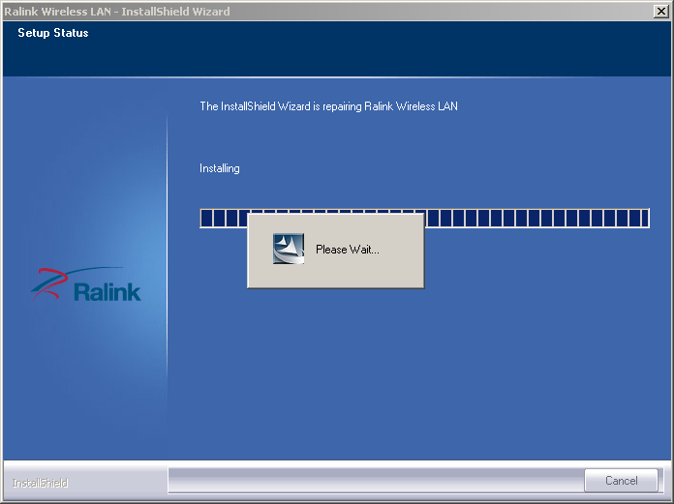

- Finalmente, clickee ‘Finish’ para finalizar la instalación del driver;

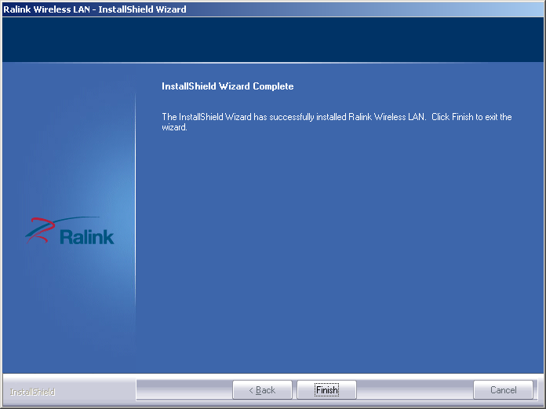

- Conectar al Access Point Wireless
1. Luego de que la instalación ha finalizado, trataremos de conectarnos a una red wireless libre automáticamente. Si usted quiere conectarse a un acces point inalámbrico específico, o el access point que usted desee conectarse esta encriptado, usted tiene que configurar la tarjeta de red inalámbrica e ingrese la contraseña correcta para conseguir la conexión al access point inalámbrico. Haga doble click para abrir el icono del escritorio  ;


2. Se mostrará la siguiente pantalla;

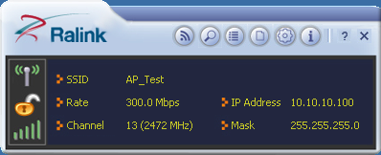

3. Clickee el icono ; para que comience a scanear los Access point inalámbricos. Los resultados del scaneo se mostraran en la zona ‘Network’. Si usted no puede encontrar el access point que quería, clickee el botón de actualización , hasta que pueda encontrar la red deseada;

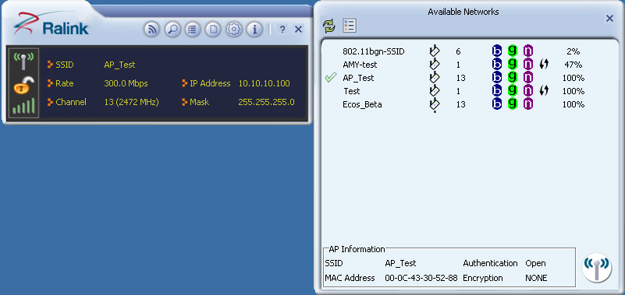

- Elija el SSID del acces point wireless, y haga doble click en este. Si el AP esta encriptado, usted debería seleccionar el tipo de encriptación apropiado e ingresar la contraseña;
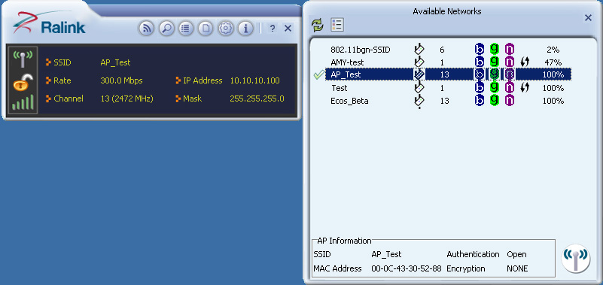

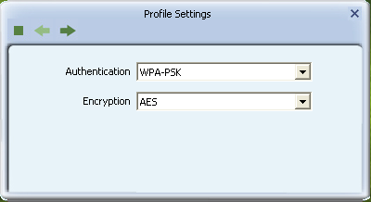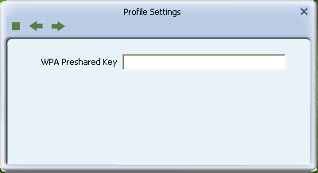

5. Después que usted se conecte al access point inalámbrico exitosamente, usted puede conseguir la información detallada del Access point conectado, tal como estado, dirección IP, velocidad, etc. Haga click en el icono ，luego en ，usted verá la información de calidad y potencia de la señal.

